国立研究開発法人日本医療研究開発機構事業
《平成29年度 「IoT等活用生活習慣病行動変容研究事業」
サービスモデル研究》

募集要領

【公募期間】平成２９年９月２０日(水)～平成２９年１０月３日(火) １２時

平成２９年９月

国立研究開発法人 国立国際医療研究センター
糖尿病研究センター

目 次
１． 背景・目的 1
２． 研究内容 2
３． 研究期間、研究費及び想定採択件数 5
４． 応募から研究終了までの主な流れ 5
５． 応募時に必要な書類一覧 6
６． 審査基準 7
【別表】 8

背景・目的

食事・運動療法、薬物療法を駆使した集約的な治療は糖尿病患者の合併症の発症・進展リスクを低減することが報告されているが、依然として合併症に対する残余リスクは高く、新たな介入法の開発が期待されている。糖尿病という疾患の特性上、患者の行動変容が治療介入効果の発現に重要であることが知られており、電話カウンセリングや対面式の生活療養指導の有用性の報告が見られる。いくつかの臨床研究において、IoT（internet of things）を用いた自己モニタリングにより患者の行動変容を促進し、血糖コントロールの改善が認められることが報告されているが、いずれの研究も症例数が少なく、また観察期間も短いため、IoTの有用性を証明できる質の高い臨床研究が必要とされていた。
このような背景を踏まえ、国立研究開発法人日本医療研究開発機構 平成29年度「IoT等活用生活習慣病行動変容研究事業」における「IoT活用による健康情報等の取得及び介入を通じた生活習慣病の行動変容に関するエビデンス及びビジネスモデルの創出に関する研究」が公募された。

当センターは、上記公募において日本糖尿病学会主導の下、糖尿病患者を対象とし、①ウェアラブル端末等から取得した健康情報をもとに、アプリからのメッセージ等による介入を行い、患者が行動変容を促進できるか、血糖コントロールの改善効果が得られるかを科学的かつ統計的な根拠をもって証明する介入研究（臨床研究フィールド）、②新たなサービスモデルの開発につながる探索的な研究（サービスモデル研究フィールド）を実施し、医学的・科学的なエビデンスの創出を目指す研究に関する提案『IoT活用による糖尿病重症化予防法の開発を目指した研究』を行い、採択されたところである（http://www.amed.go.jp/koubo/050120170418_kettei.html）。

本研究では上記採択課題のうち、「②新たなサービスモデルの開発につながる探索的な研究（サービスモデル研究フィールド）」の一部について、企画提案を求めるものである。

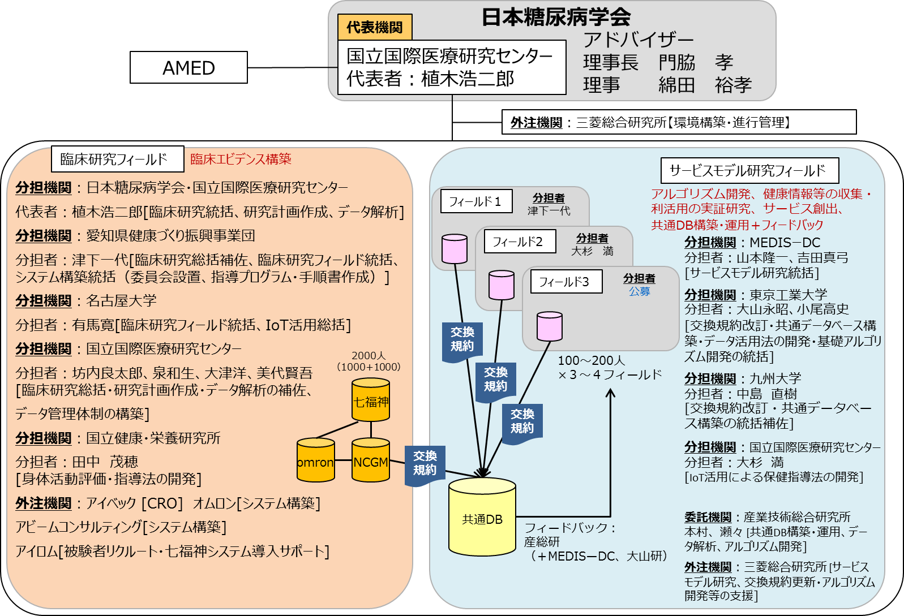

研究内容

『IoT活用による糖尿病重症化予防法の開発を目指した研究』では、複数の研究フィールドにおいて特徴を持ったテーマを設定し、IoT活用の有効性と新たなサービスモデル開発につながるかを検証する。テーマとしてはⅰ）「七福神アプリ（※１）」において、介入開始後にフィードバックメッセージを段階的に変化させなるシステムを開発し、行動変容や生活習慣改善につながるかどうかを検証する、ⅱ）臨床研究フィールドの対象外の症例でのIoT活用の有用性を検討するフィールド設定を行う、ⅲ）IoT 情報をもとに保健指導者等による支援を行う、等を設定する。
上記研究と、別途実施する臨床研究フィールドで得られたデータを交換規約（※２）に則って収集し、共通データベースを構築、糖尿病の予防や健康改善に資する因子を見出し、糖尿病の予防、管理や改善に資する行動変容サービスの高度化につながる人工知能（AI）アルゴリズムの開発を目指す。
そこで本研究では上記のうち「ⅱ）IoT活用の有用性を検討するフィールド設定を行う」に関する新たな研究テーマ及びフィールドを募集する。対象は臨床研究フィールドの対象外の症例でも可とする。
提案者は独自の検証仮説を設定するとともに、検証フィールドを設計し、「臨床研究で研究・検証できない項目や仮説」についての効果検証を行う。さらに、これらの有効性を検証するとともに、社会実装するために必要なデータを取得し、サービスモデルを構築すること。

以下の留意事項を踏まえた具体的な提案を行うこと。

- 新規サービスモデルの創出に資する研究を行なうこと。
- 研究によって解決を目指す医学的・社会的課題、ニーズ、検証する仮説を明確にすること。
- 研究の実施、データ収集、分析・評価のために必要なシステムは開発済みであること。
- 研究で得られたデータは、別途実施する臨床研究フィールドで得られたデータを交換規約に則って収集する「共通データベース」に提供すること。
- 平成29年11月末までに倫理審査を終え、12月から介入研究できること。
- 研究終了後、ただちに事業展開できることを前提とした提案を行うこと。

なお、本公募以外にサービスモデル研究として実施予定の以下の研究との違いを明確にした提案を行うこと。

研究課題名・研究開発分担者 | 研究開発の目的及び内容
研究課題名：IoT情報に基づく対象に応じた「七福神アプリ」ロジック 開発のための研究（学習型アプリの開発と生活習慣改善支援プログラムの検討）  研究開発分担者 ： 津下 一代  （あいち健康の森健康科学総合センター センター長） | - 臨床研究において利用する「七福神アプリ」では、固定したアルゴリズムによってメッセージを送信することに対し、本サービスモデルでは、デバイス活用状況（記録、絶対値および変化、変動など）に基づき、1か月ごとにアルゴリズムを段階的に変更させる『学習型七福神アプリ』を用いる。  - 介入対象者は200名とし、期間中には、蓄積されるIoT情報を確認しながら、一部に機械学習を活用した分析を用いてアルゴリズムの改善を図っていく。メッセージと行動との関係性を随時検証し、システムへ反映させるとともに、生活習慣改善指導における運用方法、汎用化を考慮した検討を行う。
研究課題名：IoT活用による糖尿病重症化予防法の開発を目指した研究（人が介入する、かつ、食事指導中心のサービスモデル）  研究開発分担者 ： 大杉 満  （国立国際医療研究センター 糖尿病情報センター センター長） | - 管理栄養士による食事指導が健康改善や行動変容に与える影響を検証するとともに、本サービスの市場性を実証研究する。  - IoTデバイス由来の患者自身の健康データをセルフモニタリングすることに加え、専属の管理栄養士とのチャットによる食事指導を受ける。3ヶ月ごとに交代する群と、1年間通しで介入を行う群とで、比較検証する。3ヶ月毎に交代する群では、非介入期間の継続率から行動変容の定着を確認する。臨床研究と同様の評価指標について、両群の前後比較と群間比較を行う。

（※１）七福神アプリについて
「七福神」はIoTデバイスを用いて日々モニタリングされた結果を基に、週2回AIにより最適化されたメッセージをプッシュ通知で配信し、対象者のモチベーション維持につながるよう目標設定に対してのフィードバックを行うアプリケーションである。アプリケーション上では、生活習慣を七福神に見立てた7つのキャラクターが登場し、糖尿病管理に有用な健康指標を表現する。
『IoT活用による糖尿病重症化予防法の開発を目指した研究』の臨床研究フィールドにおいては、介入群になった方及び2年目に介入群になる方に対して「七福神アプリ」を提供する。IoT機器を活用して歩数・活動量、体重、血圧を毎日測定し、スマホにデータを送信してもらう。
また、サービスモデル研究では、デバイス活用状況（記録、絶対値および変化、変動など）に基づき、1か月ごとにアルゴリズムを段階的に変更させる『学習型七福神アプリ』を用いるとともに、診療を行う医師向けに七福神による患者評価のサマリ画面を用意し、診療効果を検証する。
「七福神」の詳細については、下記報告書を参照すること。

経済産業省平成27年度補正予算IoT推進のための新産業モデル創出基盤整備事業（企業保険者等が有する個人の健康・医療情報を活用した行動変容促進事業）
http://www.meti.go.jp/report/whitepaper/data/20170331005.html
http://www.meti.go.jp/report/whitepaper/data/pdf/20170331005_8.pdf

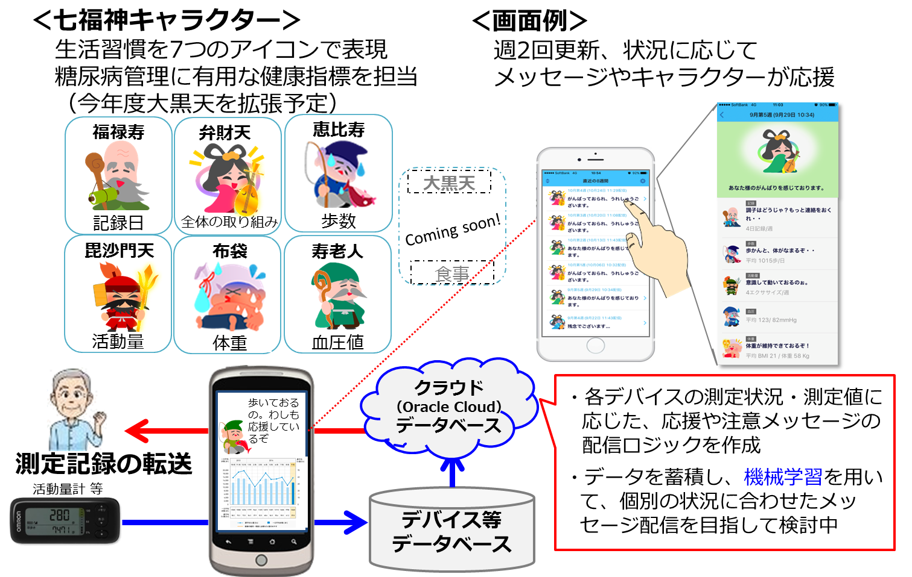

（※２）臨床研究およびサービスモデル研究においては、様々なIoT機器、あるいは、様々な条件で発生した健康情報等を円滑かつ統合的に収集・蓄積することになる。そこで、『IoT活用による糖尿病重症化予防法の開発を目指した研究』では、当該データを応用的な解析あるいはヘルスケアサービスの提供（個人へのフィードバック）等の多様な目的で利活用可能な仕組みの構築、検証に関する研究も行なう。具体的には、2016年度経済産業省事業で作成した「交換規約」を本研究事業の成果を踏まえた応用解析を可能とするために改訂する。
交換規約の詳細については、下記報告書を参照すること。

経済産業省平成27年度補正予算IoT推進のための新産業モデル創出基盤整備事業（企業保険者等が有する個人の健康・医療情報を活用した行動変容促進事業）
http://www.meti.go.jp/report/whitepaper/data/pdf/20170331005_10.pdf

研究期間、研究費及び想定採択件数

研究期間、研究費と想定採択件数は、以下のとおり（予定）。

研究期間 | 委託研究期間（契約期間）は、契約締結日から平成３１年１２月３１日までを予定。  契約締結までの間に発生した経費については、支出の対象とはならない。
研究費 | 委託額は、１研究１年度当たり５００万円（税抜）以内とする。  対象経費は、本センターが必要と認めた経費に限るものとし、契約締結までの調整の結果、一部の費用が対象外となることもある。
想定採択件数 | ０件～２件程度の予定

応募から研究終了までの主な流れ
応募から研究終了までの主な流れと予定時期は、以下のとおり（予定）。

平成29年9月20日
～10月3日 ：公募
平成29年10月 6日 ：採択候補決定
平成29年10月12日 ：キックオフ会議
平成29年10月 ：契約、研究準備、被験者募集開始
平成29年12月～ ：被験者の登録、介入開始
平成30年 9月 ：進捗報告
平成31年 3月 ：進捗報告
平成31年 9月 ：進捗報告
平成31年 12月末 ：成果報告書提出

応募時に必要な書類一覧

応募に際しては、下記に記した書類を提出すること。提出書類に不備がある場合は応募を受理しないことがある。

 | 必須／任意 | 提出物
1 | 必須 | 様式１ 研究開発提案書 要約版
2 | 必須 | 様式２ 研究開発提案書 本紙
3 | 必須※ | 費用内訳に関する資料（様式自由）
4 | 必須 | 研究開発実施体制に係わる資料のうち下記に関するもの（様式自由）  ･企業保険者等との実効性のある連携体制（事業主、健保組合・協会健保責任者の協力承諾書等）  ･研究開発参加者（研究開発代表者、研究開発分担者）の適格性（大学や専門機関･事業所の勤務実績証明書等）
5 | 任意 | 研究開発実施体制に係わる資料のうち上記以外に関するもの（様式自由）

※費用内訳に関する資料 課題採択にあたっては、コスト面での効率性を重視し、想定される成果に対して費用が適切であるかを評価に加味する。そのため、費用見積もり等の詳細な費用内訳を提出すること。

審査基準
本研究課題の採択に当たっては、提案書類について以下の観点に基づいて審査する。
（ａ）事業趣旨等との整合性
- 事業趣旨、目標等に合致しているか
（ｂ）科学的・技術的な意義及び優位性
- 現在の技術レベル及びこれまでの実績は十分にあるか
- 独創性、新規性、革新性を有しているか
- ヘルスケア・医療分野の進展に資するものであるか
- 新技術の創出に資するものであるか
- 社会的ニーズへ対応するものであるか
- ヘルスケア・医療分野の研究開発に関する国の方針に合致するものであるか
（ｃ）計画の妥当性
- 全体計画の内容と目的は明確であるか
- 年度ごとの計画は具体的なものでかつ、実現可能であるか
- 生命倫理、安全対策に対する法令等を遵守した計画となっているか
（ｄ）実施体制
- 申請者を中心とした研究開発体制が適切に組織されているか
- 十分な連携体制が構築されているか
- 申請者等のエフォートは適切であるか
- 不合理な重複／過度の集中は無いか
（ｅ）所要経費
- 経費の内訳、支出計画等は妥当であり、想定される成果に対して費用が適切であるか
（ｆ）事業で定める項目及び総合的に勘案すべき項目
- 効果的な行動変容等のため、有効的に IoT が活用されているか
- プロトコールが厳密にデザインされる計画となっているか
- 実効的なエビデンスが創出される計画となっているか
- 具体的なサービスモデル、及び、実現可能性の高いビジネスモデルの創出が提案されているか

審査は非公開で行われ、採択候補案件（委託契約予定者）の決定後、提案者全員に対して、速やかに採択・不採択の結果を通知する。採択に当たって条件を付す場合がある。

【別表】
提出書類について

- 提案にあたっては、本説明書で指定する提案書様式を必ず使用すること。
- 本様式は、国立国際医療研究センター糖尿病情報センターのホームページ（http://dmic.ncgm.go.jp/medical/infomation/200/info_22.html）に掲載されているので、ダウンロードして利用すること。
- 提案書は、片面印刷（Ａ４判）とすること。
- 提出部数は、正１部及び写し１０部とする。なお、「提案書」の電子媒体（CD-R）も提出すること。当該電子媒体は審査に使用するので、確実に所定のファイルを提出するCD-Rに保存すること。

(1) 応募書類
○ 「５．応募時に必要な書類一覧」の書類一式

(2) 電子媒体（ＣＤ－Ｒ）
- 応募書類（書類１～４（必須）、５（任意））を収録したもの

(3) 補足資料
1) 直近１事業年度の決算報告書（貸借対照表及び損益計算書）
2) 人件費単価の根拠を示す書類

(4) 提出先及び提出方法
- 公募提案書の提出先は、下記のとおり。

住所：東京都新宿区戸山１－２１－１
提出先：国立研究開発法人 国立国際医療研究センター
糖尿病情報センター臨床情報研究室
坊内 良太郎
TEL：03-3202-7181 メール：rybouchi@hosp.ncgm.go.jp

- コンソーシアムにて応募する場合、提出書類は代表者が作成し、代表団体が提出すること。
- 提出は、郵送提出（宅配便、バイク便不可）とする。ＦＡＸ、電子メール及び持参による提出は受け付けない。

以上

